Fecha: 04 de junio de 2013

Boletín de prensa Nº 742

CONTINÚA EN ASCENSO IMAGEN DEL ALCALDE DE PASTO

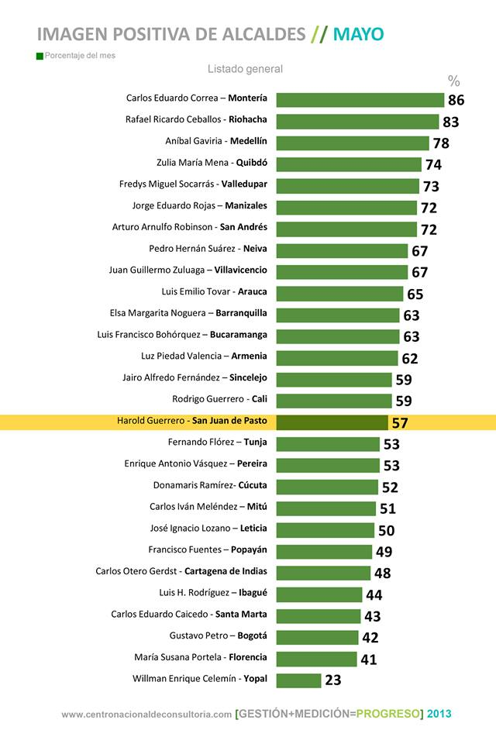

En la reciente encuesta realizada entre el 21 al 31 de mayo por el Centro Nacional de Consultoría para el noticiero CM&, la imagen positiva del alcalde Harold Guerrero López, subió de un 51 a un 57 por ciento. El resultado obedece a la gestión y socialización de cada uno de los proyectos que se vienen ejecutando en cumplimiento del Plan de Desarrollo Pasto Transformación Productiva. En los últimos tres meses el mandatario ha subido nueve puntos lo que confirma su compromiso y desempeño.

El inicio de importantes obras en infraestructura vial, mejoramiento del espacio público, fortalecimiento de la seguridad, adecuación de nuevas redes en el sistema de acueducto y alcantarillado de diferentes sectores de Pasto, la expansión del alumbrado público hacia el sector rural, entrega de viviendas a familias en condición de vulnerabilidad y desplazamiento y el avance de dos proyectos urbanísticos para las poblaciones más necesitadas, son los pilares que le han permitido al mandatario local fortalecer la percepción entre la ciudadanía.

ALCALDÍA Y AVANTE REALIZARÁN RECORRIDO DE OBRAS

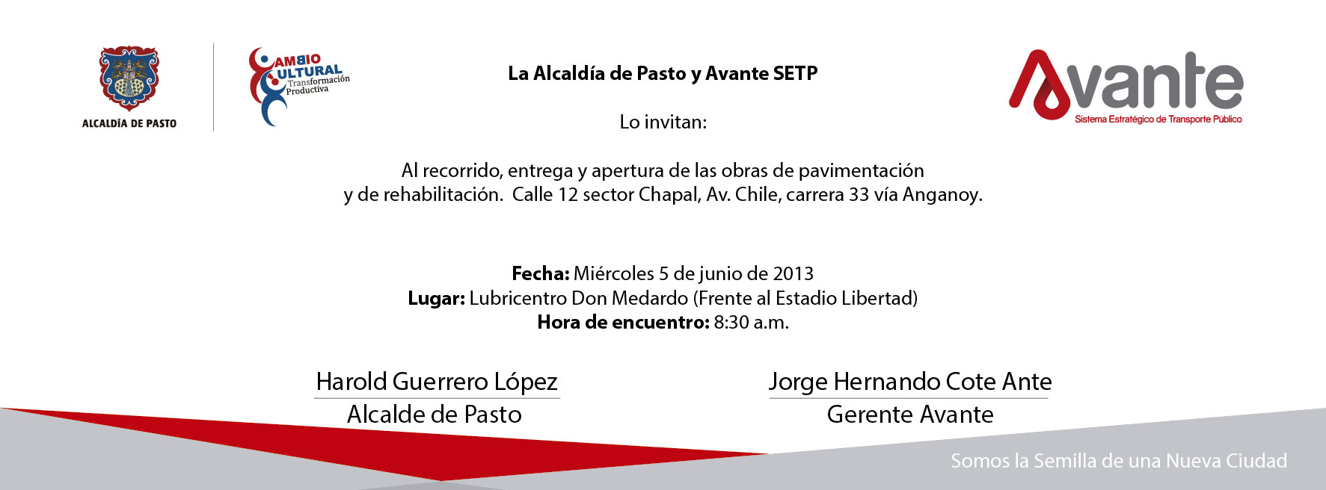

Este miércoles 5 de junio, la Alcaldía de Pasto y AVANTE realizarán un recorrido por algunas obras adelantadas en la Ciudad. En este recorrido el alcalde, Harold Guerrero López y Jorge Hernando Cote Ante, gerente de AVANTE, estarán acompañados por los medios de comunicación, gremios, concejales y representantes de la comunidad.

Los proyectos que se entregarán son los siguientes: Pavimentación y urbanismo Calle 12 con una inversión de 6 .670 millones de pesos. Avenida Chile, en este proyecto la inversión alcanza los 1300 millones de pesos, como también la pavimentación de la carrera 33 que conduce al sector de Anganoy.

Rehabilitación de 12 vías urbanas: calle 17, carrera 32, sector del Parque Bolívar, calle 11 en el sector de Santiago, zona de la IU Cesmag, sector de Fátima, entre otros, con una inversión superior a los 3 mil millones.

Se invita a todos los medios de comunicación para que asistan al recorrido. El punto de encuentro será a las 8:30 de la mañana en la estación de servicio Lubicentro Don Medardo, frente al Estadio Libertad. Los periodistas tendrán disponible transporte para conocer las obras.

Contacto: Gerente AVANTE SETP Jorge Hernando Cote Ante, Celular: 3148325653

TRABAJOS DE REPARCHEO CALLE 18

La Secretaría de Infraestructura a través del contratista ingeniero, Carlos Córdoba Áviles, realizarán este miércoles 5 de junio, a partir de las 8:00 de la mañana, trabajos de reparcheo en el sector comprendido entre las calles 18 desde el Tigre de la Rebaja, hasta la Plaza del Carnaval, obras de mejoramiento necesarias para la llegada de la Vuelta a Colombia, el próximo martes 11 de junio. Se solicita a la comunidad transitar con precaución por esta zona o tomar vías alternas para mejorar la movilidad de este tramo.

Contacto: Secretario de Infraestructura, Jhon Fredy Burbano Pantoja. Celular: 3166901835

ENTREGAN PARQUE AUTOMOTOR EN COMUNA 9

Líderes, habitantes de la Comuna 9 y vecinos del barrio Pandiaco, asistieron a la entrega del parque automotor compuesto por: cuatro motocicletas de alto cilindraje, una camioneta y un CAI móvil que permitirá contrarrestar el accionar de los delincuentes en este sector de la ciudad.

Esta dotación permitirá que la Policia emprenda la estrategia, plan cuadrantes en esta zona de la capital nariñense, con lo que se pretende detectar la actividad delictiva y eliminar los focos de violencia, como lo afirmó el Secretario de Gobierno, Gustavo Núñez Guerrero, quien además señaló que la seguridad es un proceso que no sólo se contrarresta con acciones policivas, sino que implica inversión social, punto en el que viene trabajando la administración actual.

De otra parte, los ciudadanos de este sector expresaron que con la nueva dotación mejorará la seguridad en los barrios que componen esta comuna. Así mismo agradecieron el compromiso de la Administración Local frente a los focos de inseguridad.

Contacto: Secretario de Gobierno, Gustavo Núñez Guerrero. Celular: 3206886274

INVITACIÓN A RUEDA DE PRENSA: YO DIGO AQUÍ ESTOY

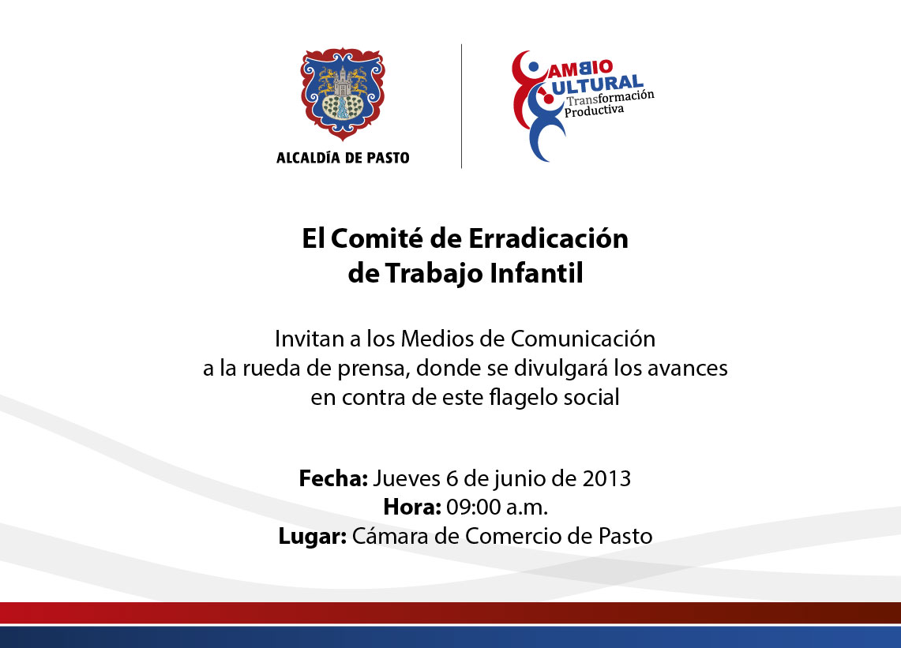

El Comité de Erradicación de Trabajo Infantil de Pasto en el marco de la conmemoración del Día Internacional Contra el Trabajo Infantil, invita a los medios de comunicación, autoridades locales y comunidad en general, a una rueda de prensa que se llevará a cabo este jueves 6 de junio desde las 9:00 de la mañana en las instalaciones de la Cámara de Comercio.

Durante la jornada se divulgará la estrategia construida por Fundación Telefónica, ICBF y Ministerio del Trabajo denominada “Yo digo aquí estoy”, como alternativa que invita a la ciudadanía a identificar y denunciar casos de niños, niñas y adolescentes en trabajo infantil desde sus dispositivos electrónicos portátiles, sean estos PC, Smartphone o teléfonos celulares y que se promocionará mediante pantallas electrónicas y cartillas informativas por toda la ciudad.

El propósito es buscar acciones destinadas a promover la sensibilización respecto a las consecuencias funestas ocasionadas por la vinculación temprana de los niños, niñas y adolescentes a la actividad laboral.

INSCRIPCIONES PRIMER FORO INTERNACIONAL DE CULTURA CIUDADANA

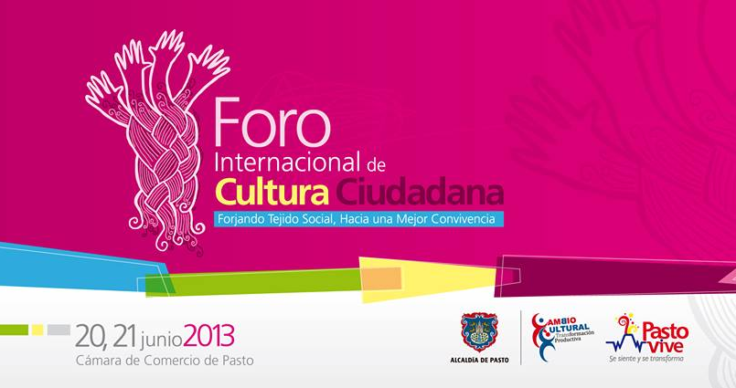

La Secretaría de Cultura a través de la Subsecretaría de Cultura Ciudadana, invitan a la comunidad en general, a inscribirse hasta el 16 de junio en las oficinas de la dependencia, o a través del correo electrónico: culturaciudadana@culturapasto.gov.co, en el Primer Foro Internacional de Cultura Ciudadana “Forjando tejido social, hacia una mejor convivencia”, con el propósito de generar procesos de formación y sensibilización en cultura ciudadana en el municipio. Este acto se realizará los días 20 y 21 de junio en la Cámara de Comercio en horario de 8:00 de la mañana a 12:00 del medio día y de 2:00 a 6:00 de la tarde, en el marco del Onomástico de Pasto.

Contacto: Secretario de Cultura, Álvaro José Gomezjurado. Celular: 3016998027

EDILES DE PASTO PARTICIPAN DE CONGRESO NACIONAL EN RIOHACHA

Un total de 29 ediles, edilesas y representantes de la directiva Asojal Pasto, asistieron al VII Congreso Nacional de Ediles que se llevó a cabo en Riohacha - Guajira. La Alcaldía de Pasto a través de la Secretaría de Desarrollo Comunitario tuvo una importante participación en las mesas de trabajo, logrando que sus propuestas fueran priorizadas a nivel nacional.

Se destaca que durante el evento, la ciudad recibió diferentes reconocimientos gracias a la experiencia del sexto encuentro de ediles y edilesas que tuvo como sede a Pasto, afirmó la Secretaría de Desarrollo Comunitario, Patricia Narváez, quien agregó que diferentes delegaciones del País reconocen a la capital nariñense, como un territorio de cultura, turismo y fortalecimiento académico.

Contacto: Secretaria de Desarrollo Comunitario, Patricia Narváez Moreno. Celular: 3014068285

TODOS A VINCULARSE AL DÍA INTERNACIONAL DEL MEDIO AMBIENTE

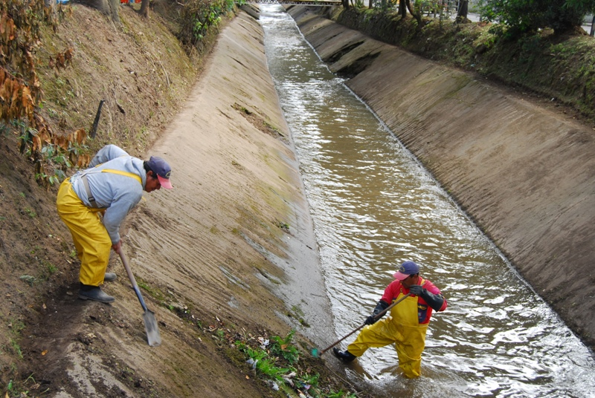

El 5 de Junio se celebra el Día Internacional del Medio Ambiente, una oportunidad para sensibilizar a los ciudadanos de todo el mundo frente al cuidado del entorno natural, por esta razón, la Secretaría de Gestión Ambiental cumplirá con una jornada ecológica desde el sector Las Lunas hasta el Parque Bolívar, a partir de las 8:30 de la mañana. La concentración será en la glorieta del Estadio Libertad.

Estas acciones que se han venido desarrollando desde el 27 de mayo, incluyen capacitaciones de sensibilización a los habitantes de la ciudad, así como a los líderes comunitarios para apoyar esta fecha emblemática en donde se ejecutaran labores para el rescate de zonas verdes, limpieza del río Chapal y fumigación por parte de la Secretaría de Salud.

Contacto: Secretaria de Gestión Ambiental, Miriam Herrera. Celular: 3117146594

CANINOS BUSCAN HOGAR

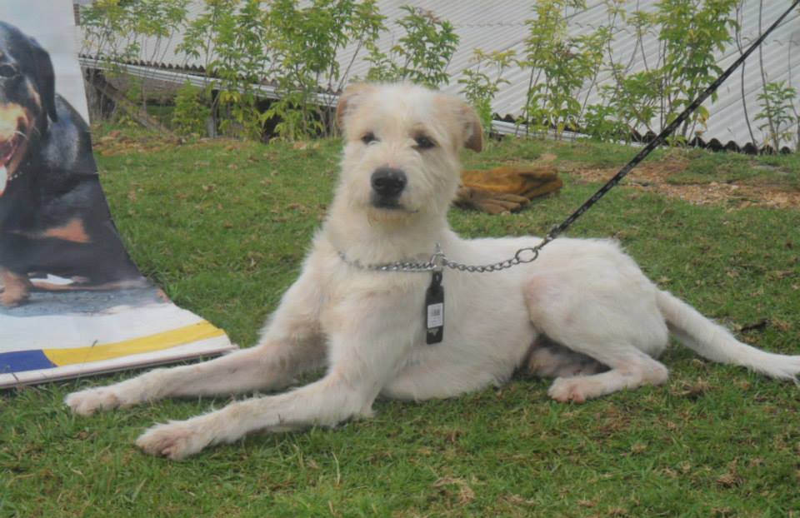

En el siguiente enlace encontrarán los caninos que han sido alojados en el Centro de Bienestar Animal de la Alcaldía de Pasto, para favorecer y fortalecer el proceso de protección. En cada foto aparecen las características básicas de los caninos mansos-jóvenes y sanos aptos para adopción. Más información en: http://www.pasto.gov.co/index.php/nuestras-dependencias/secretaria-de-gestion-ambiental/centro-de-bienestar-animal

Contacto: Centro de Bienestar Animal, Paola Zambrano Rosero. Celular: 3217307674

Pasto Transformación Productiva

María Paula Chavarriaga Rosero
Jefe Oficina de Comunicación Social
Alcaldía de Pasto

